TUGAS PWPB



Muhammad Farid

XI RPL 2

SMK NEGERI 2 GUGUAK

**LANGKAH-LANGKAH INSTALASI**

**ANDROID STUDIO**



Android Studio adalah salah satu software untuk membuat aplikasi android.android studio ini sudah mulai di gunakan oleh para start up atau developer android untuk membuat aplikasi android.dan sekarang banyak universtas menetapkan matakuliah mobile programing menjadi matakuliah wajib bagi mahasiswa.android studio ini juga menguntukan,karena banyak developer yang memakai software ini karena lebih mudah saat coding ,debug,dan share pada github. untuk lebih jelasnya saat menginstal android studio berikut cara dan syarat instalasi nya:

Persyaratan system :

* Windows 2003 (32-bit atau 64-bit)
* Windows Vista (32-bit atau 64-bit)
* Windows 7 (32-bit atau 64-bit)
* Windows 8 / Windows 8.1
* Mac OS X 10.5.8 atau yang lebih baru (sistem berbasis Intel saja)
* Sistem Linux dengan versi 2.11 atau yang lebih baru dari GNU C Library (glibc)
* Minimal 2GB RAM (4GB lebih disukai)
* 1.5GB ruang disk yang tersedia

NB: disarankan windows 7 & 10(64bit),Mac os,Linux

Alat yang harus disiapkan sebleum instal android studio:

-Laptop/pc (min ram 4gb prosesor min core i3)

-Android Studio

-Java Development Kit (JDK)

Instalasi:

**1.Instal Java Development Kit (JDK)**

Java Development Kit (JDK) adalah salah satu kit yang digunakan android stduio,karena android studio menggunakan bahasa java.untuk instal JDK ini di rekomnedasi kan JDK 6,7 dan yang terbaru JDK 9 karena lebih stabil daripada terdahulunya.

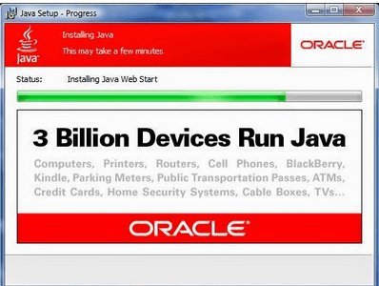

**2.Instal Android Studio**

Setelah download android studio pada link diatas,silahkan klik instalan android dengan nama file(studio android-studio-bundle- <version> .exe).maka keluar seperti gambar berikut:

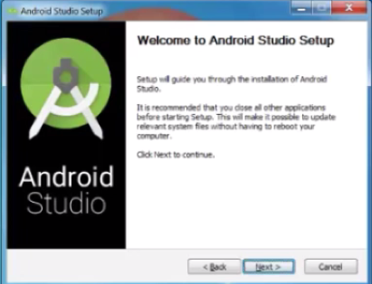

Setelah muncul tampilan seperti diatas lalu klik next dan hasilnya seperti berikut

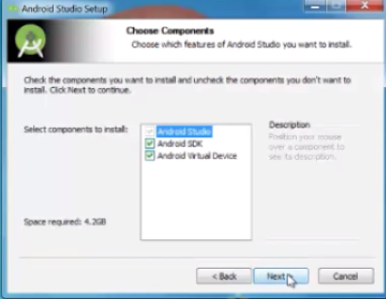

hasil tersebut menunjukan bahwa yang akan di instal android studio yaitu SDK dan Virtual Device lalu klik next

(sedikit penjelasan SDK digunakan untuk mengembangkan atau membuat aplikasi untuk paket software tertentu, software framework, hardware platform, sistem komputer, konsol video game, sistem operasi atau platform sejenis lainnya,Virtual Device untuk emulator android)

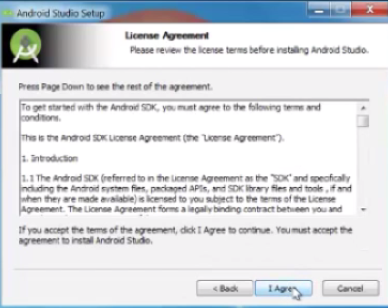

hasil tersebut adalah perjanjian dan lisensi android studio klik next saja kalo tidak mau membacanya (disarankan membaca sebelum bertindak)

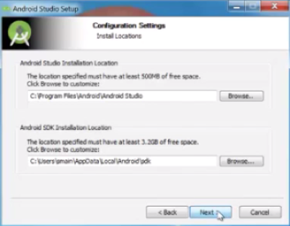

hasil diatas menunjukan lokasi penyimpanan untuk instal android lokasi bisa dipindah sesuai keinginan kita,namun disarankan lokasi di C:\ lalu klik next

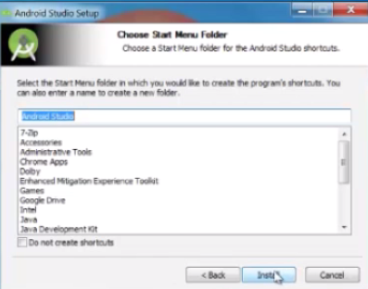

hasil tersebut menunjukan bahwa aplikasi android studio akan terlihat pada desktop windows klik inst=

jika telah selsai klik next dan klik finish

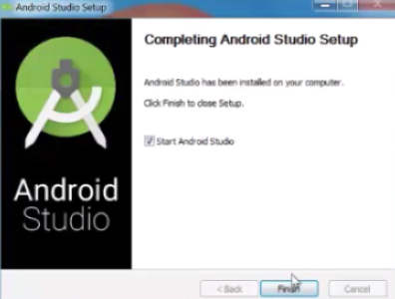

eiitss belum selesai instalasi ketika klik finish akan keluar aplikasi android studio seperti ini dan akan muncul seperti diabawah ini sebelum memulai android studio

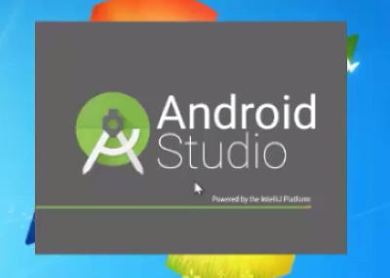

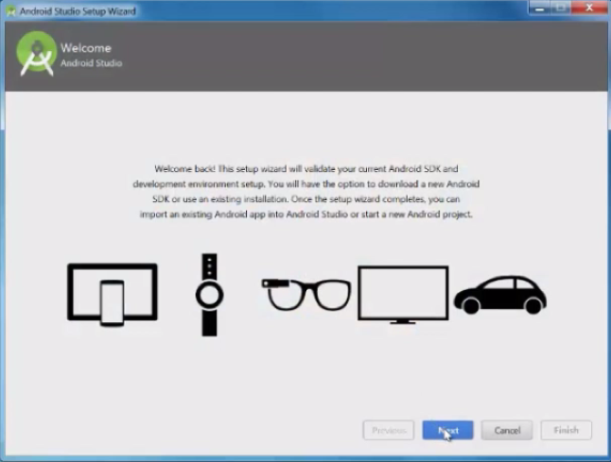

tampilan diatas akan membawa kita ke instalasi selanjutnya dan di saran kan terkoneksi internet supaya tidak gagal pada saat instalasi dan tidak ada bug pada aplikasi android studio saat di jalankan.lalu klik next

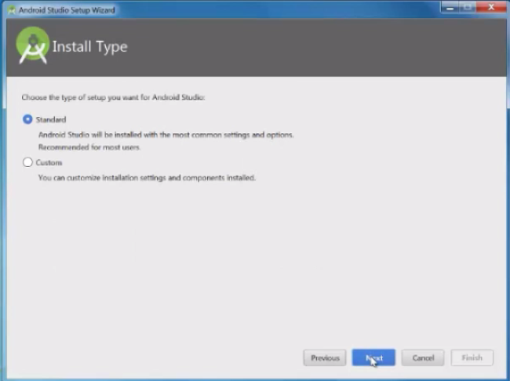

gambar diatas adalah jenis instalasi,jika kita milih standar maka akan terinstal secara default mengikuti android studi,jika custom maka akan terinstal sesuai keinginan kita lalu klik next

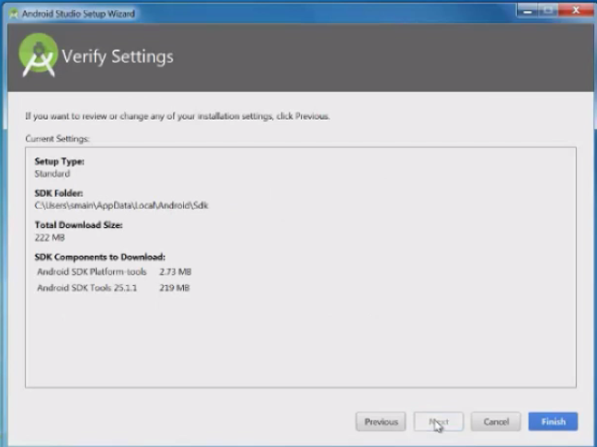

tampilan diatas menunjukan file yang harus di download,siapkan koneksi yg stabil dan kuota yg banyak karena akan mendownload kurang lebih 222mb lalu klik finish

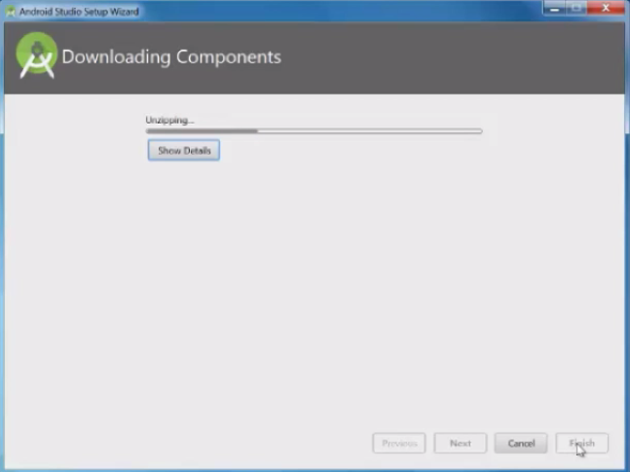

tunggu hingga benar benar selesai mendownload

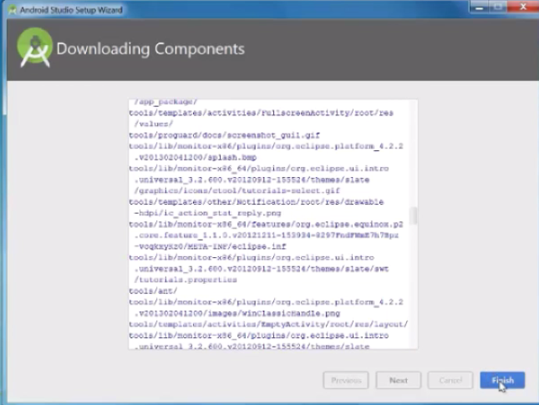

klik finish dan android studio telah siap digunakan

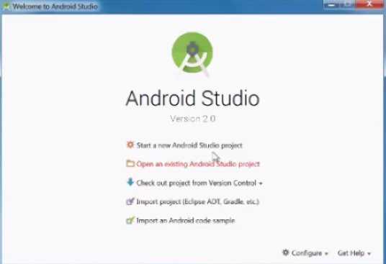

**Langkah-langkah Instalasi**

**JDK**

JDK (Java Development Kit) adalah Paket fungsi API untuk bahasa pemrograman Java, meliputi Java Runtime Environment (JRE) dan Java Virtual Machine (JVM). JDK adalah Perangkat lunak yang digunakan untuk melakukan proses kompilasi dari kode java ke bytecode yang dapat dimengerti dan dapat dijalankan oleh JRE (Java Runtime Envirotment).

* Langkah pertama adalah download jdk di rekomendasikan jdk 8
* Jika sudah terdownload buka file kemudian klik next, seperti gambar berikut

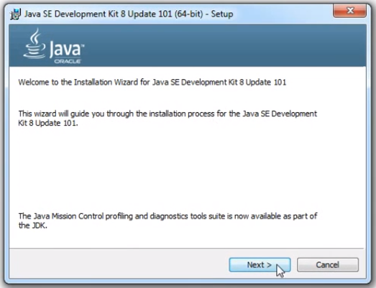

* Pilih feature (ikuti gambar berikut) kemudian klik next

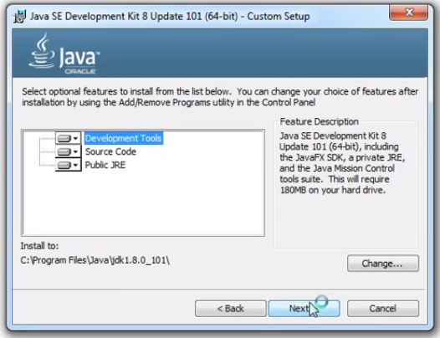

* Tunggu progress sampai dengan selesai

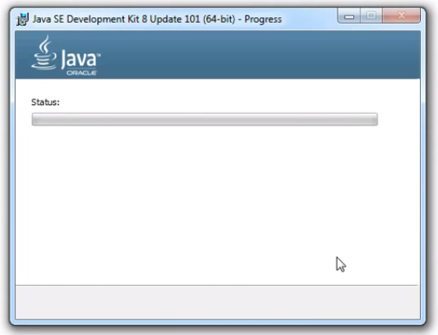

* Tentukan lokasi penyimpanan folder jdk dimana nantinya disimpan, lalu klik next

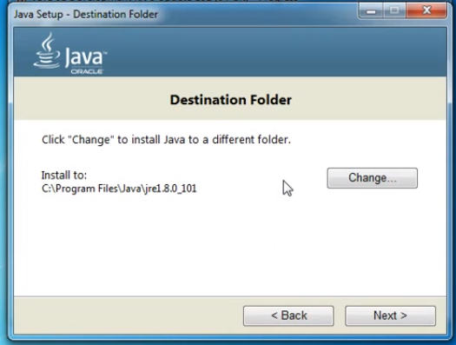

* Proses instalasi akan dimulai dan tunggu sampai selesai

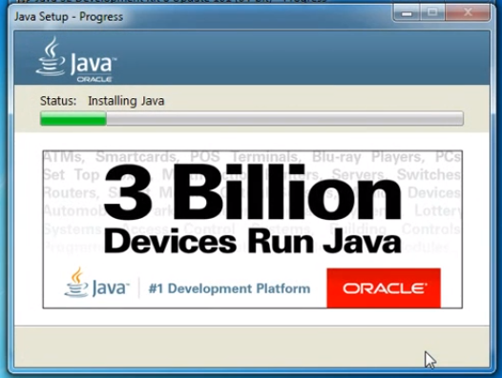

* Jika proses instalasi sudah selesai silahkan klik close

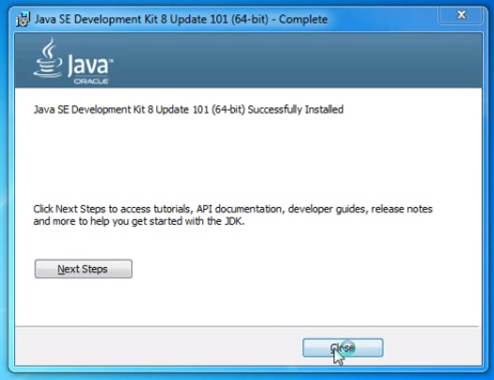

* **Emulator** atau lebih tepatnya [peranti lunak](https://id.wikipedia.org/wiki/Peranti_lunak) emulator memungkinkan suatu [program](https://id.wikipedia.org/wiki/Program) atau peranti lunak yang dibuat pada awalnya oleh suatu sistem [komputer](https://id.wikipedia.org/wiki/Komputer) ([arsitektur](https://id.wikipedia.org/wiki/Arsitektur) dan [sistem operasi](https://id.wikipedia.org/wiki/Sistem_operasi)) dan untuk dijalankan dalam sistem itu (atau dijalankan dalam suatu sistem yang didedikasikan), dapat dijalankan dalam sistem komputer yang sama sekali berbeda
* **Android Virtual Device** (**AVD**) adalah konfigurasi yang mendefinisikan karakteristik ponsel **Android**, tablet, Wear OS, atau perangkat **Android** TV yang ingin Anda simulasikan di **Android** Emulator. **AVD**Manager adalah antarmuka yang bisa Anda luncurkan dari **Android** Studio yang membantu Anda membuat dan mengelola **AVD**
* **zGenymotion** adalah emulator Android lengkap untuk Windows. Emulator ini sangat unggul dan mudah digunakan walaupun oleh pengguna kasual sekali pun, yang semestinya tidak mengalami masalah dalam menelusuri dan mengendalikan program. Anda dapat menggunakan alat ini untuk mengemulasi selusin peranti Android